附件一：
2015 届高等教育学历证书图像信息采集工作注意事项
一、补拍（散拍）注意事项。
(1)补拍时应携带填写好的“补拍证明”（详见附件三），在规定的时间及地点进行补拍。2015年4月底，我省高等学校2015届毕（结）业生图像信息采集工作截止。
2015年3月份（14日、15日、21日、22日、28日）
2015年4月份（13日、14日、15日、16日、17日）
以上补拍时间上午8：30—11：30下午14：30—17：30。其它时间不接待散拍学生。
（注：请拍照本人携带身份证、水笔、2B铅笔和橡皮擦前往，杜绝带不拍照人员进入拍摄现场，在拍摄现场领取“高等教育学历证书图像信息采集卡”。）
（2）采集咨询：http://www.jx.xinhuanet.com/tuxiangcaiji/
补拍地点：新华通讯社江西分社
地址：江西省南昌市红谷滩新区赣江中大道688号。（具体位置可用百度地图搜索“江西新华社”） (如下图所示)。
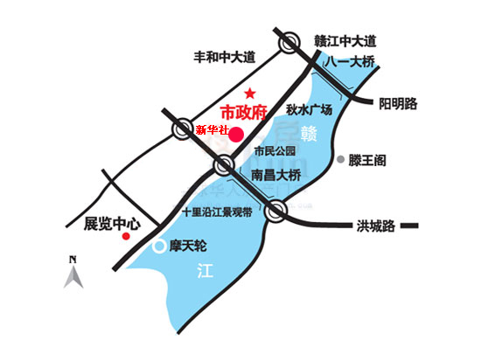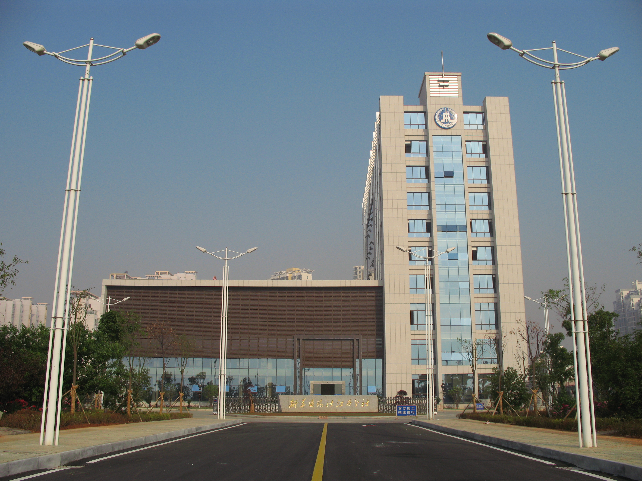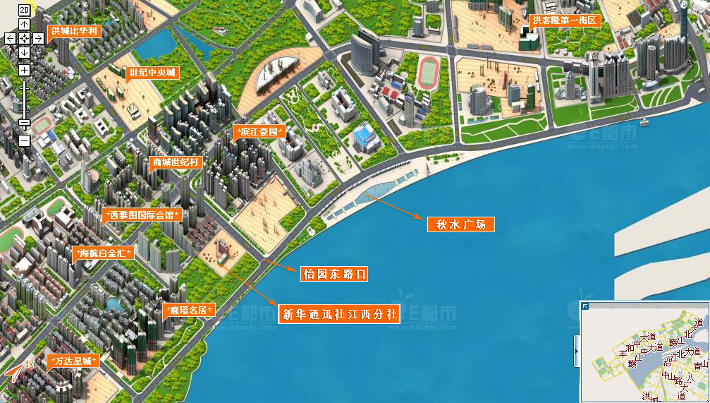
二、规范着装：建议照片拍摄时要求着装整洁、梳理干净、不穿与背景相近的蓝色上衣，必须穿着有领上衣，不要穿遮挡脖子的高领衣；面正对相机方向以照片能见两耳为准；头发不能染色、不遮眉毛及耳朵，在照片上头发所占的总面积不能超过面部的总面积，拍照时不要佩戴镜框眼镜和有色隐形眼镜；可佩戴无色隐形眼镜；不着浓妆，化妆要以不掩饰面部瑕疵缺陷为准；佩戴耳、项等饰品以不遮挡面部瑕疵缺陷为准。
三、在外地的学生可在当地的新华社拍摄。（各省的省会城市和直辖市等都有新华社，在外地的学生需自己联系当地新华社了解拍摄事宜）

